Lo pendiente por sanar

A menudo escucho una pregunta que se vuelve recurrente ante cada situación de dolor, de inestabilidad o incluso de euforia visceral; ¿Por qué a mí? Sin embargo, la mayoría de las personas le atribuimos estas situaciones: al accionar de un ser superior, a la mala suerte, al destino o a la causalidad de nuestras acciones; todas pueden ser posibles o quizás, es la suma de todas.

Por otro lado, existe esa parte de la genética, que se inmiscuye en la posibilidad de agregar una perspectiva diferente para comprender algunas conductas, comportamientos o situaciones que se suscitan en nuestra cotidianidad, la piscología genética.

Pero también existen explicaciones científicas de la naturaleza sobre comportamientos que denominamos “leyes”, que para los seres humanos son casi imperceptibles o simplemente no somos conscientes de que las percibimos, por ejemplo: la gravedad, los movimientos de la tierra o los campos magnéticos, aunque estudios recientes sugieren, que sí somos capaces de desarrollar la magnetorrecepción.

Tal como estos ejemplos, Rupert Sheldrake, investigador británico, bioquímico-fisiólogo vegetal, plantea la existencia de los campos mórficos, esta es otra forma etérea para intentar explicar, ese otro universo, esa tela, manto o cualquier otra denominación que sirva para referirse a esa conexión humana que va más allá de la materia, el espacio, energía o tiempo.

No estoy hablando de suposiciones o supersticiones, estoy hablando de hipótesis que tienen fundamentos científicos, probablemente un poco similar a la conexión o comunicación entre árboles, un descubrimiento que es relativamente nuevo, ya que fue hasta 1997 en que la científica Suzanne Simard, de la Universidad de Columbia Británica en Canadá, confirmó la interacción existente o comunicación entre las especies vegetales de los bosques, ecosistemas que funcionan como una gran red, llamada red micorrícicas.

Son estos saberes desde estas investigaciones, nuevos experimentos, nuevos pensamientos e incluso; maneras ancestrales de pensar, que dan paso al holismo y al enfoque sistémico e iniciar un abordaje para Lo pendiente por sanar.

Ya lo mencionaba Sigmund Freud en relación al inconsciente colectivo: «Nos es lícito, entonces, suponer que ninguna generación es capaz de ocultar a la que le sigue, sus procesos anímicos de mayor sustantividad».

Dentro de la psicología sistémica podemos revisar diversos profesionales de la psicología, teología, espiritualidad y de la filosofía, con un considerable número de aportes sobre la relevancia que toman las experiencias de nuestras y nuestros ancestros en las emociones, raciocinio y decisiones que podamos tomar. Este planteamiento va más allá de lo que propone y argumenta la psicología social, es una mirada hacia nuestro árbol genealógico y su interpretación.

El teólogo y espiritualista Bert Hellinger, creador de la hipótesis de la terapia: constelaciones familiares, en el contexto de la psicología sistémica, plantea el siguiente razonamiento: «El que no conoce su historia familiar, tiende a repetirla. Quien no sabe de dónde viene, tampoco sabrá para donde va. Quien no reconoce a su padre y a su madre, nunca podrá encontrar su verdadero camino».

Esta reflexión me lleva a realizar un cálculo sencillo sobre cuantas personas han tenido que existir para que yo exista, todas y todos necesitamos de una madre y un padre para nacer, así mismo necesitamos 2 abuelas y 2 abuelos. De la misma forma, tenemos 4 bisabuelas y 4 bisabuelos, por lo tanto, tendríamos la siguiente cantidad de ancestras y ancestros en al menos 11 generaciones.

2 = 1 madre y 1 padre
4 = 2 abuelas y 2 abuelos
8 = 4 bisabuelas y 4 bisabuelos
16 = 8 Tatarabuelas y 8 tatarabuelos
32 = 16 choznas y 16 choznos
64 = 32 pentabuelas y 32 pentabuelos
128 = 64 hexabuelas y 64 hexabuelos
256 = 128 heptabuelas y 128 heptabuelos
512 = 256 ocatabuelas y 256 octabuelos
1,024 = 512 nonabuelas y 512 nonabuelos
2,048 = 1,024 decabuelas y 1,024 decabuelos

Si nos detenemos un momento a pensar en las innumerables situaciones que pudieron experimentar, entre dolor, tristeza, angustias, guerras, pobrezas, pero también amor, ilusión, sueños, esperanza, fuerza de voluntad, no finalizaríamos nuestro recuento, pero de lo que, si tenemos certeza, es que existimos gracias a cada una y cada uno de ellos, lo que me lleva a reconocer que el primer paso para sanar lo pendiente es siendo agradecido.

Pero no basta con reconocer nuestra historia familiar, es necesario revisar en nuestro árbol genealógico el origen o posibles causas de lo que aún no hemos sanado, porque somos un eslabón en la cadena familiar, debemos aceptar y gestionar lo que persiste y daña, de ahí la importancia del acompañamiento terapéutico.

Este proceso no tiene un ABC o un paso a paso que se pueda orientar como único mecanismo de sanación, cada persona y, por tanto, cada familia, presenta particularidades que tendrán que ser abordadas acorde a la situación.

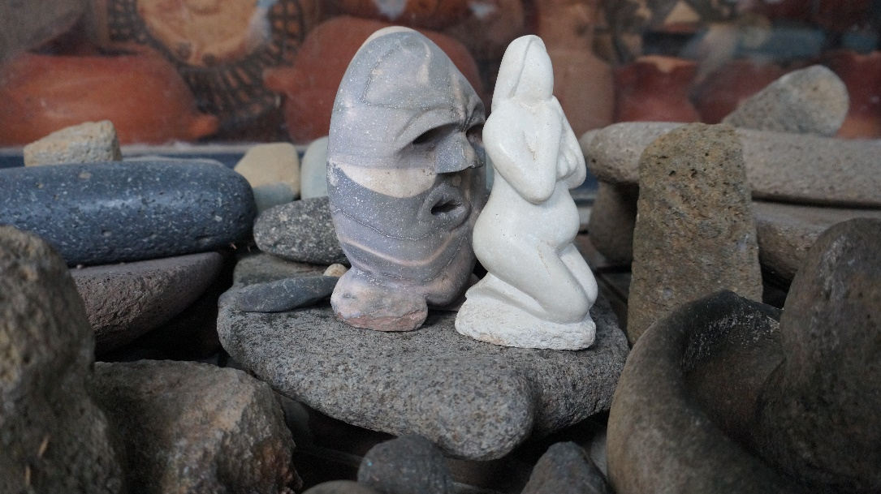
«El pasado familiar está vivo dentro de nosotros, pero más que creer que la familia nos condiciona, que la historia del clan se impone ante nosotros como una maldición, es el momento de empezar a creer que somos verdaderamente libres, no con una libertad inocente, despreocupada, o individualista, sino consciente» “Cómo sanar tu árbol genealógico, Octavio Déniz, Primera Edición, 17 de noviembre de 2016”.

Escrito por Orlin Meza Varela.

